第四单元测试卷（二）

1．数一数。

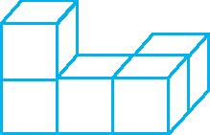 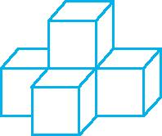 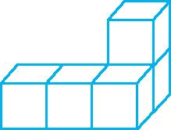 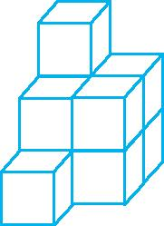

(　　)个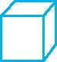　　(　　)个　　(　　)个　 (　　)个

2．照样子,连一连。

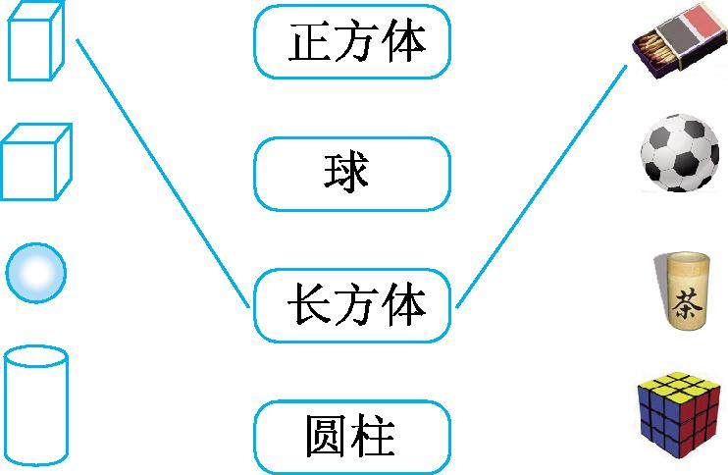

3．填一填。

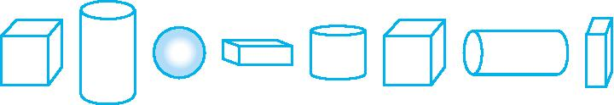

(1)从左边起,第(　　)个是,第(　　)个和第(　　)个是。

(2)左边的一个是(　　 ),右边的一个是(　　)。

4．圈出能画出左侧图形的立体图形。

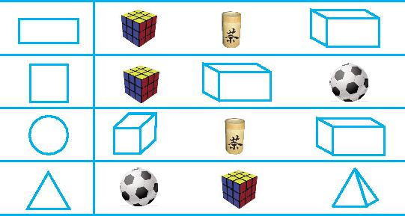

5．接着摆什么?圈出正确的答案。

(1)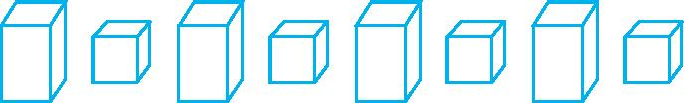　　　　(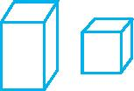)

(2)　　　　(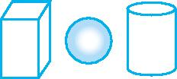)

6．数一数,填一填。

(1)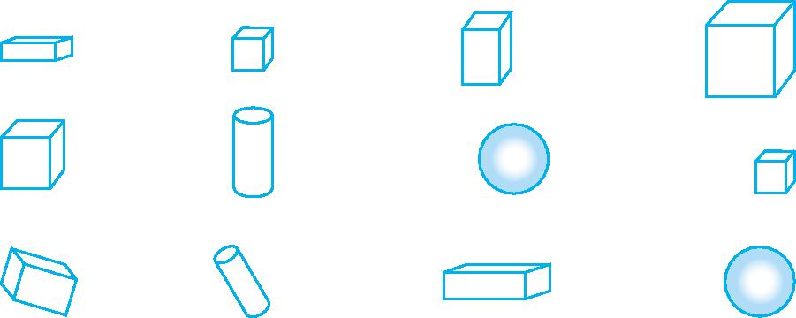

|  |  |  |  |
| --- | --- | --- | --- |
|  |  |  |  |
| (　　)个 | (　　)个 | (　　)个 | (　　)个 |

(2)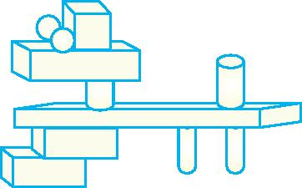

|  |  |  |  |
| --- | --- | --- | --- |
|  |  |  |  |
| (　　)个 | (　　)个 | (　　)个 | (　　)个 |

7．下面哪组图形是用上面两堆正方体拼起来的?连一连。

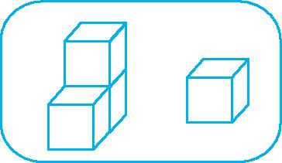

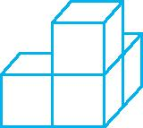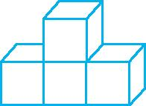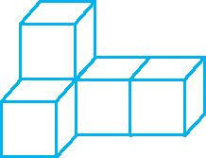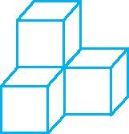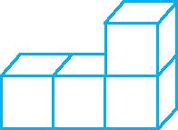

8．想一想,填一填。(导学号15942018)

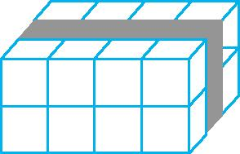  
(1)一面有黑色的小木块有(　　)块。  
(2)两面有黑色的小木块有(　　)块。　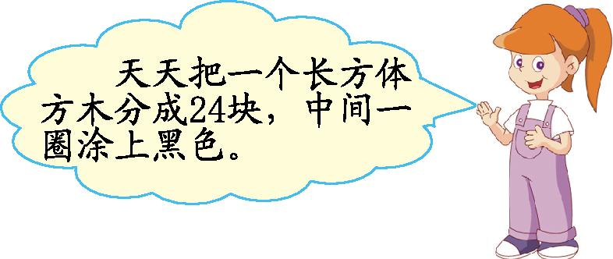

参考答案：

1. 5　5　5　10

2.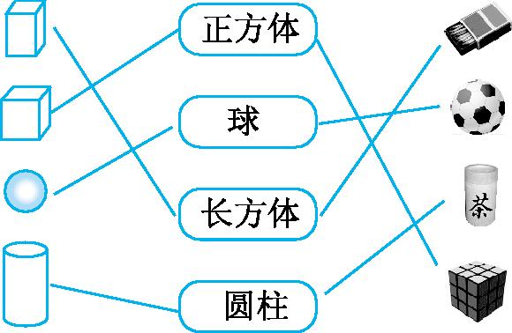

3.(1)3　 1　 6　(2)圆柱　 长方体

4.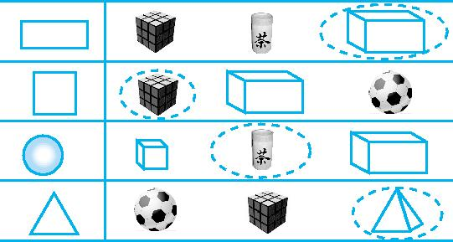

5.(1)id:2147490150;FounderCES　　(2)

6.

(1)

|  |  |  |  |
| --- | --- | --- | --- |
|  |  |  |  |
| (4)个 | (4)个 | (2)个 | (2)个 |

(2)

|  |  |  |  |
| --- | --- | --- | --- |
|  |  |  |  |
| (4)个 | (1)个 | (4)个 | (2)个 |

7.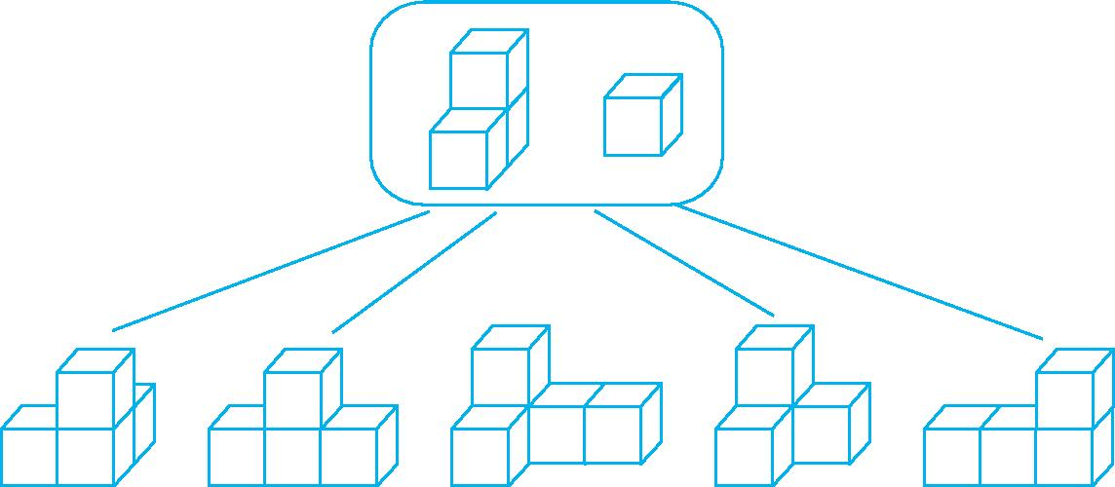

8.(1)4　(2)4